# Week_01：运行小米源码

## 1.相关下载及提前准备工作

### 1.1小米便签源码：课件中国科大论坛提供的链接

网址：<https://learnerhub.net/#/spaces/146/resources-docs/6353>

链接：<https://codeload.github.com/MiCode/Notes/zip/master>

小米便签是github上的开源项目，可以直接下载zip格式的包，当让也可以下载到自己本地的个人仓库。

### 1.2 Android Studio下载

小米便签开发已经近十年，几乎从米1就伴随着小米，国科大论坛上说这是有eclipse开发的，但我想用Android Studio运行。首先我先在官网下载软件，也可以到中文开发社区，或是Devtools网站。

官网：<https://developer.android.google.cn/studio?hl=zh-cn>

中文开发社区：

<http://tools.android-studio.org/index.php/85-tools/109-android-tools-download>

Devtools网站：<https://www.androiddevtools.cn/index.html>

### 1.3安装\运行Android Studio，导入项目

1）Zip文件直接解压运行bin文件下的studio64\studio.exe文件。

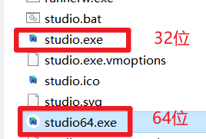如左图上的两个图标，我下的版本比较新，也可以下载旧版本的。

至于下载的exe文件的，安装步骤也不是很难，直接百度或csdn搜。

1. 导入项目，左上角File->New->import，选择解压好的源码。

导入项目，创建gradle。导入的时候不要有中文目录。

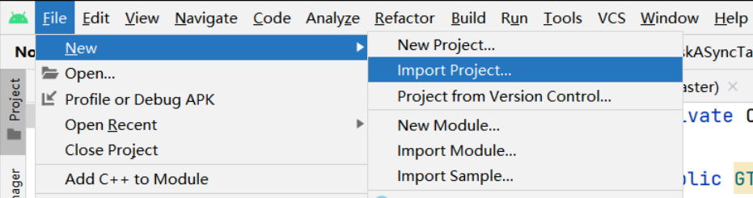

为啥要有gradle？应为它是一个基于Apache Ant和Apache Maven概念的项目自动化构建工具。它使用一种基于Groovy的特定领域语言(DSL)来声明项目设置，抛弃了基于XML的各种繁琐配置。简单来说。gradle 是一个构建工具, 为gradle指定规则, 构建app, 包括编译、打包。Android Studio中默认就使用gradle来完成应用的构建。

## 安装AVD，SDK，运行代码，解决error

### 2.1安装AVD、SDK

导入代码后可能无从下手，点开一个java文件还会报错，论坛也没说明白怎么运行，我通过看了一些博客和试错之后，按我的理解运行了安卓虚拟机并运行了代码。

因为它是一个安卓应用，肯定要在安卓平台上运行，最简单的就是网上直接搜Android Studio怎么运行项目，搜到的一般都是运行一个自己新建的小项目，电脑桌面上有一台手机，里面显示一些内容，现在要解决的就是这部手机怎么安装？



教程里都提了这两个图标，一个是AVD Manger，一个是SDK Manager，中文名直译分别是：安卓虚拟设备管理者和安卓软件开发工具包。AVD全称Android Virtual Device，就是安卓虚拟设备的意思，简单理解为安卓虚拟机，SDK全称Software Development Kit，软件开发工具包。是被软件开发工程师用于为特定的软件包、软件框架、硬件平台、操作系统等建立应用软件的开发工具的集合。

1. 安装Android SDK

有两种方法，直接在studio安装，高版本的studio都集成了SDK，选择适合的安装就行，不过很慢。

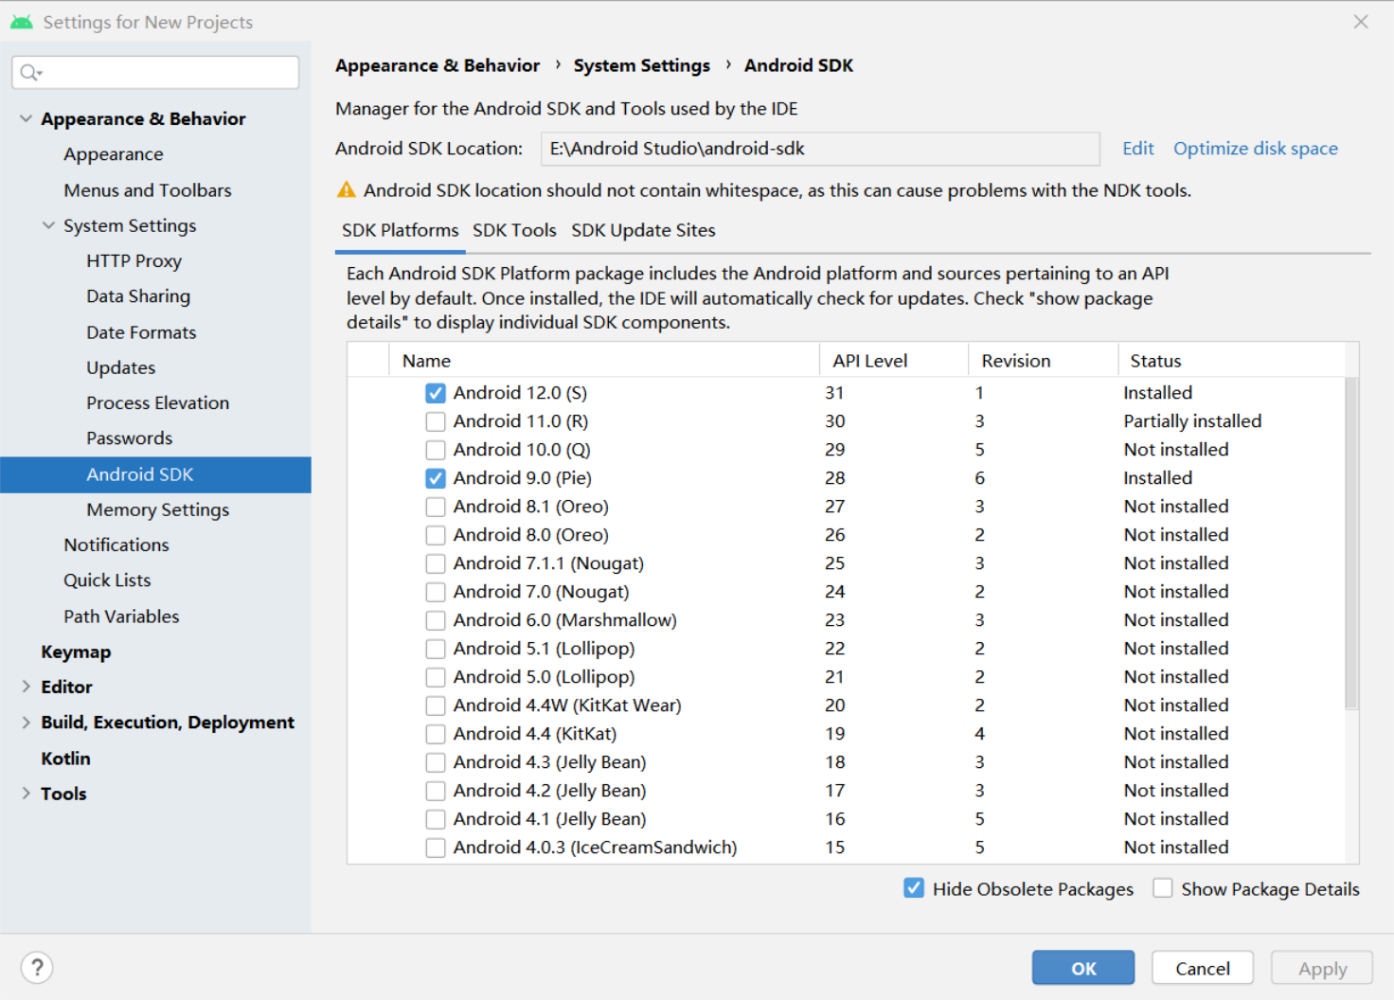如左图所示，没有显示这些的，可能是exe没安装好，没有勾选SDK选项，或是版本出了些问题，亦或是电脑配置卡顿，迟迟显示不出来，还有其他各类问题，百度搜索解决。下载太慢的话，可以设置HTTP Proxy，改成一个国内可靠的镜像，不过得改Host。

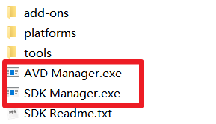第二种方法，直接下一个SDK、AVD安装包，我这里提供个网址，还是那个Android Devtools下载网站，

<https://www.androiddevtools.cn/index.html>，找到SDK Tools，下载windows版本即可，解压后就会看到上面的两个exe文件，进去安装就行。

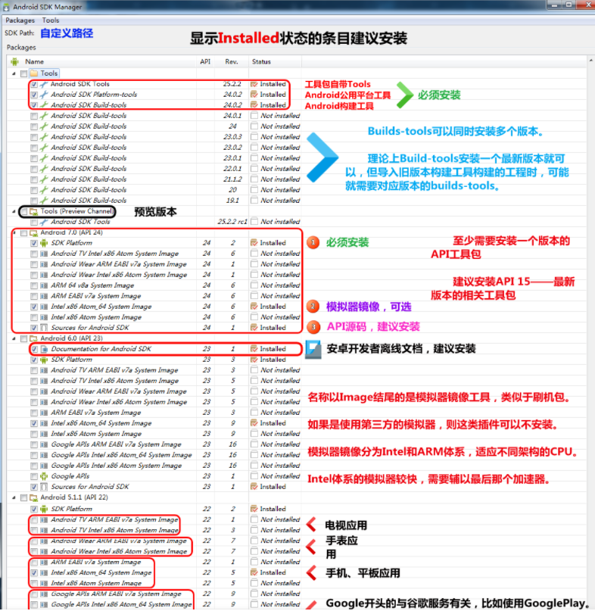

不知道怎么装的，百度搜索一下，我这里附上链接：

<https://blog.csdn.net/qq_22169787/article/details/90055250?utm_medium=distribute.pc_relevant.none-task-blog-2~default~baidujs_utm_term~default-1.no_search_link&spm=1001.2101.3001.4242>

<https://blog.csdn.net/Xushuai0616/article/details/55802725>

1. 安装AVD

点击小图标，进去点击Create Virtual Device，会让你选择机型，

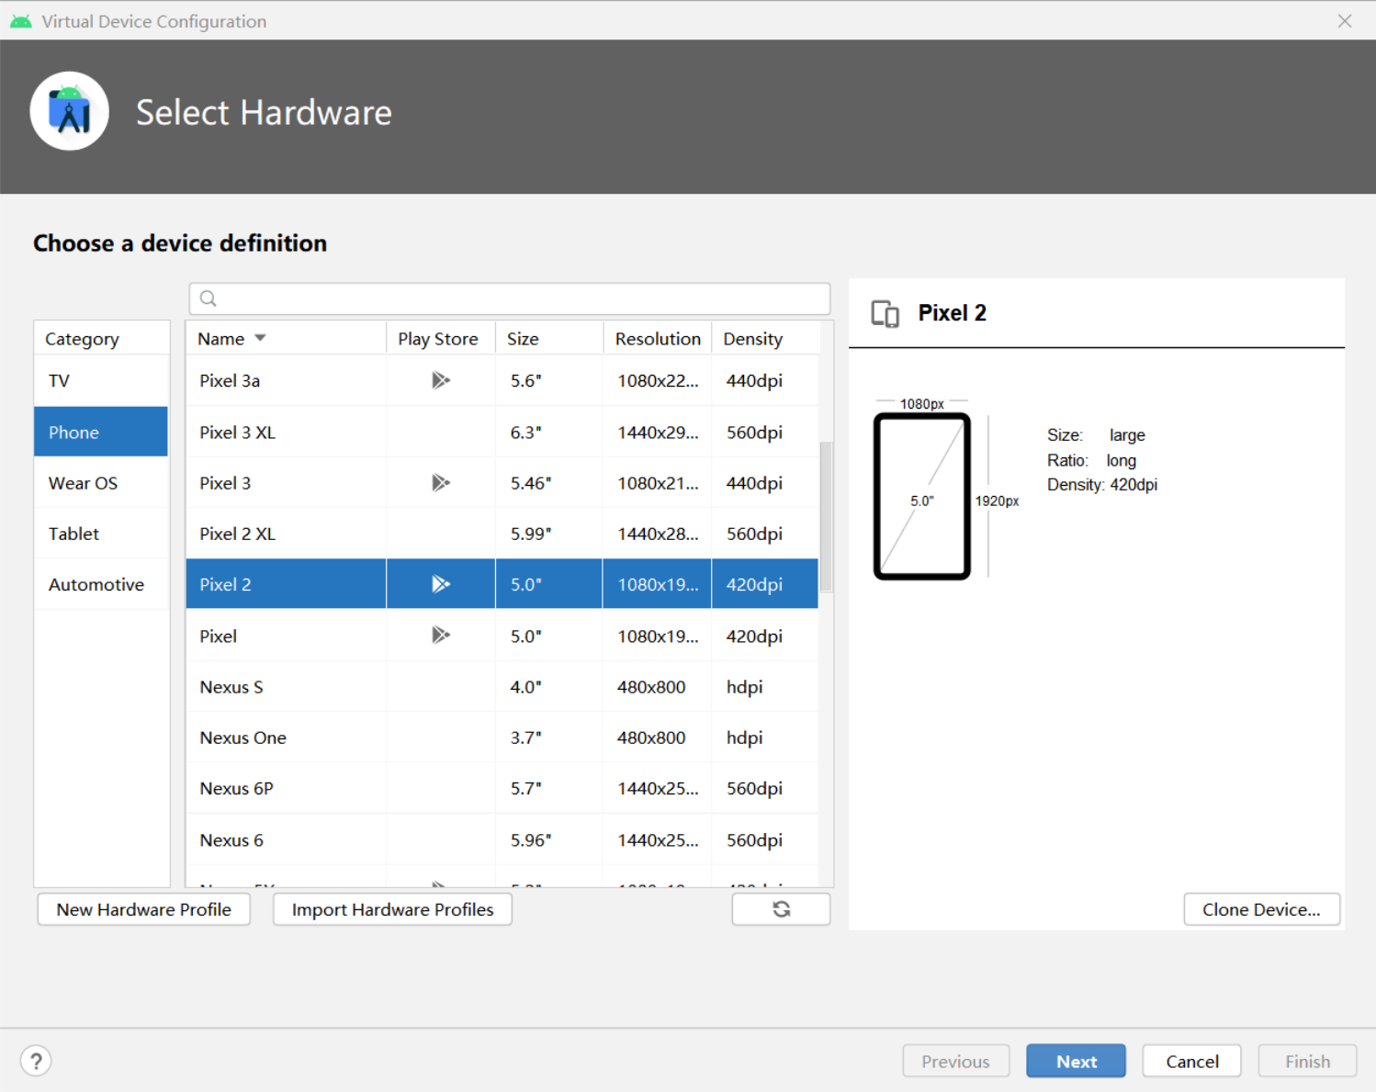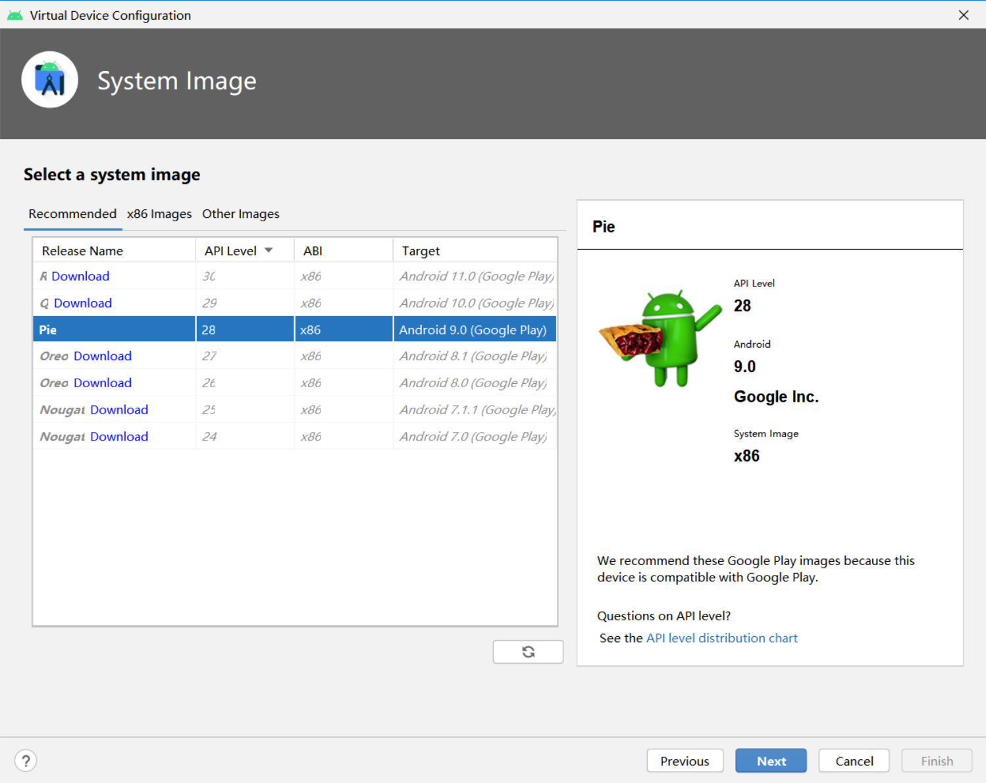

具体参数自己看，要选择合适的参数，然后next，就会出现右上图中的选择，之前SDK安装的哪个Android版本就下载那个安卓版本。

### 2.2修改Gradle

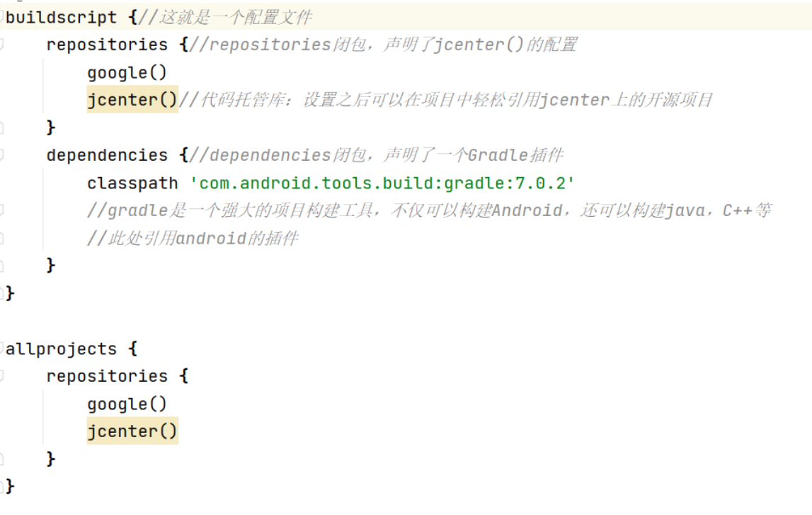虚拟机运行起来后，代码还是无法运行，一大堆错误，开始的时候提到了Gradle构建项目，这是就需要就该其中配置了，Gradle是用了一种基于Groovy的领域特定语言（DSL，Domain Specific Language）来声明项目设置。发现一个是根目录下的build.gradle，一个是app目录下的build.gradle文件，既然是配置文件，那就该符合此项目的配置。根目录下的配置文件如右图，这里要注意的一点，原来是没有google()的，简单理解为加上它那个运行小三角就亮了，可以点击运行代码了。

接下来就是该app下的gradle，如图所示，因为小米便签所需要的的配置并不高，按下面的设置就行。具体参数有很多，其中那个useLibrary是引一下apache。

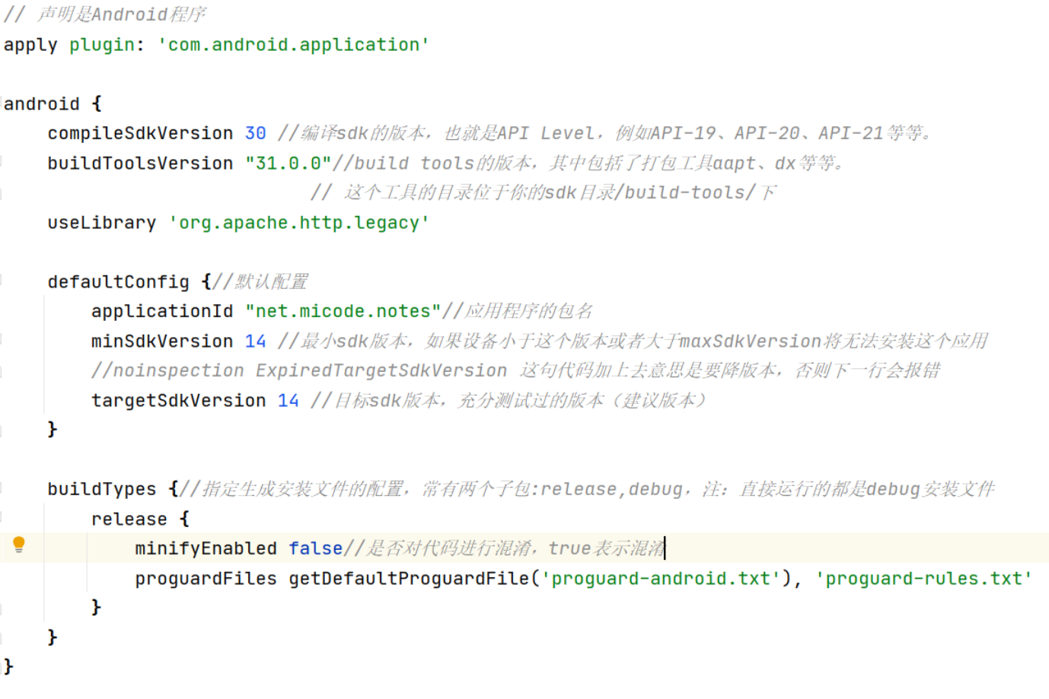

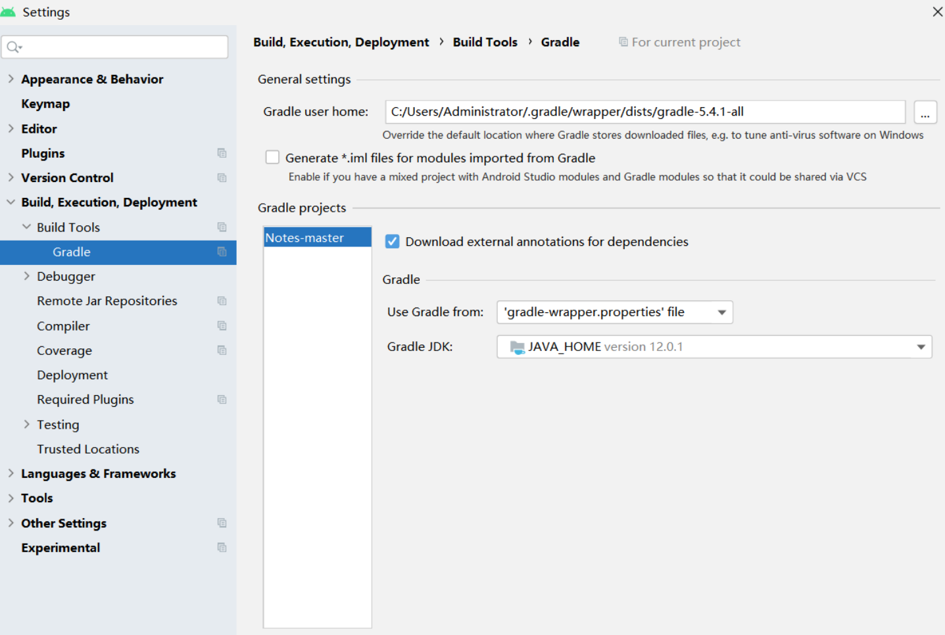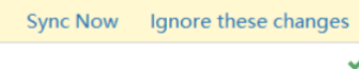配置完两个后，如没有下面的Sync Now，那就setting->Build,Execution,Deployment->Bulid Tools->Gradle，把路径往细了扩，因为有版本差异，你不该他就报错。改完之后，那个三角形的运行按键亮了。

但运行后就报了一堆错误，如果没加引apache那句，会有多引用错误，下一步解决这些错误。

### 2.3解决error

1. Android cannot resolve symbol问题

昨天运行项目是，发现整个项目全部变红，clean, rebuild，make project,各种方法全试了，最终还是没有解决。最后顺着错误，我加上了 useLibrary 'org.apache.http.legacy' ，引用问题解决了。

1. Android Notification.setLatestEventInfo问题

这个方法的API在很早之前就被弃用了，所以要改成现在对应API

的方法，我找了很多博客，又看了最新的API文档，做了如图修改。

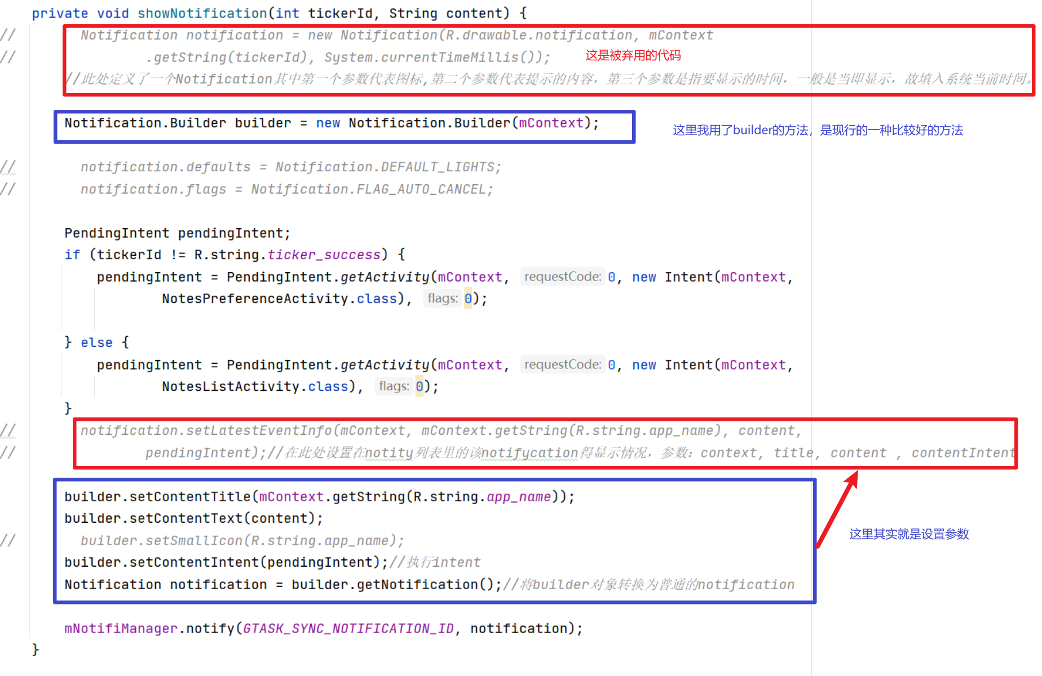

我推荐一篇比较明了的博文：

<https://blog.csdn.net/sd6601089y/article/details/71333684>